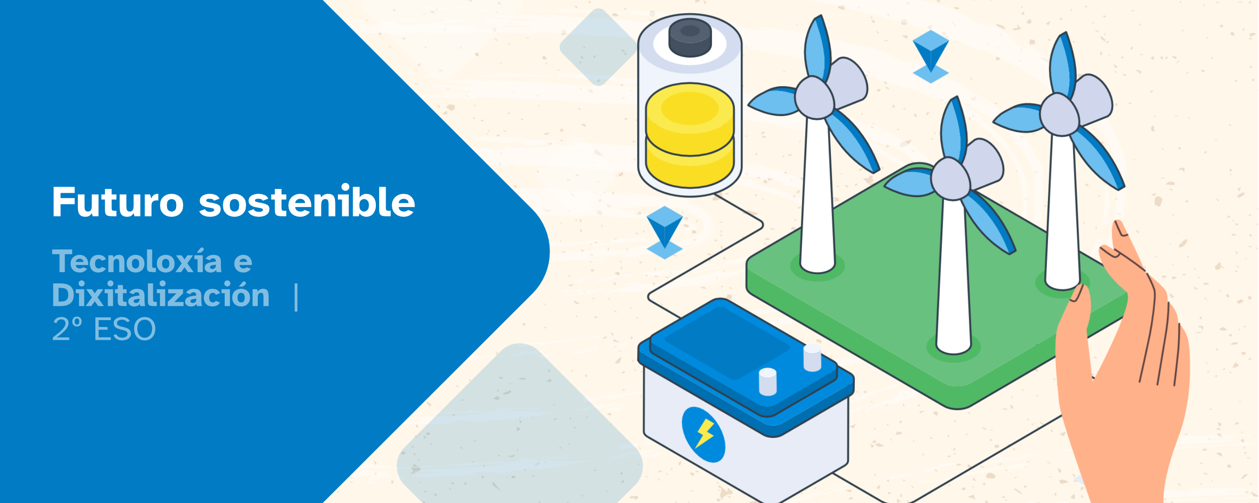
RESUMEN DE CONTENIDOS

Índice
Electricidad. Conceptos básicos 2
El circuito eléctrico y sus componentes 2
¿Cómo circula la electricidad? 2
Componentes de un circuito 3
¿Serie, paralelo o mixto? 3
Ten cuidado con la electricidad 4
Calcula, mide… ¡y ahorra energía! 5
Magnitudes eléctricas 5
Electricidad y electrónica: actúa y decide 8
Resistencias 9
Diodos LED 10
Transistores 11
Descubre otros componentes 12
Circuitos electrónicos para la sostenibilidad 12


Futuro sostenible

Conocimientos previos

Electricidad. Conceptos básicos

Electricidad estática vs Corriente eléctrica
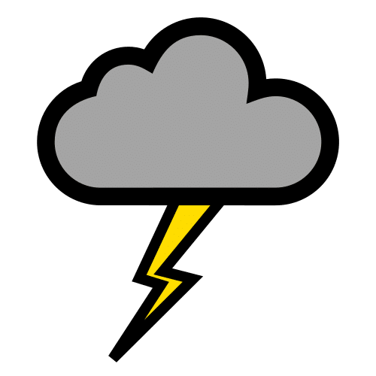
- La electricidad estática tiene lugar cuando las cargas eléctricas se acumulan en un objeto, pero no se mueven de forma continua. Suele surgir durante las tormentas eléctricas o al frotar materiales (como un globo o un jersey), de forma que uno gana electrones y el otro los pierde.
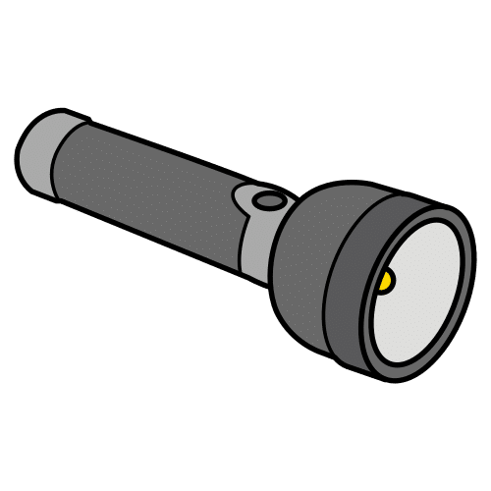
- La corriente eléctrica es un flujo de cargas eléctricas a través de conductores que se lleva a cabo de forma continua. Es necesario que haya un generador de corriente (como una pila) y un circuito cerrado en el que los electrones se puedan mover, como en el caso de una linterna.

Materiales - ¿conducen o no conducen?
- Materiales conductores: Permiten el paso de la electricidad, como el aluminio, cobre, oro, plata, etc. En general son los metales. También el agua con sales (el agua pura no es conductora).
- Materiales aislantes: No permiten el paso de la corriente eléctrica, como el plástico, la madera, el vidrio, el papel, el aire...
- Materiales semiconductores: Son materiales intermedios. A veces conducen, otras veces no conducen (depende de las condiciones), como es el caso del silicio y el germanio. Son la base de la electrónica, con componentes como los diodos y los transistores.

El circuito eléctrico y sus componentes

¿Cómo circula la electricidad?
La electricidad no circula de manera espontánea, es necesario que exista una diferencia de cargas. Esto ocurre tanto en la electricidad estática (como cuando frotas un globo y se carga) como en los circuitos eléctricos, en los que la pila o la fuente de alimentación crean esa diferencia de cargas entre sus polos. También es necesario que exista un recorrido cerrado conductor, llamado circuito eléctrico.

Componentes de un circuito
Un circuito eléctrico debe contener, como mínimo:
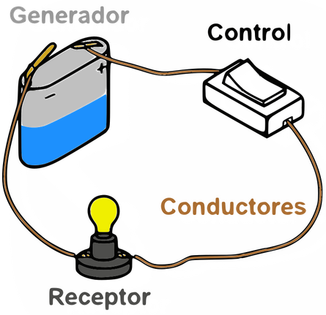
- Un generador: proporciona la energía eléctrica necesaria para mover las cargas. Ejemplos: pilas, baterías, fuentes de alimentación, etc.
- Un receptor: transforma la energía eléctrica en otro tipo de energía como puede ser luminosa (bombillas), cinética (motores), sonora (timbres y zumbadores) o calorífica (resistencias).
- Conductores: transportan la electricidad desde el generador hasta el receptor. Suelen ser cables con una parte interna de cobre o aluminio que tienen un recubrimiento aislante protector de plástico.

Además, suele haber elementos de control y maniobra, para que controlemos cuándo funcionan y cuándo no funcionan nuestros receptores. Algunos ejemplos son los interruptores, los pulsadores o los conmutadores.

¿Serie, paralelo o mixto?
Los componentes de un circuito pueden conectarse de diferentes modos:
- Conexión en serie: los elementos están conectados uno a continuación de otro, de tal manera que por todos los elementos pasa la misma corriente eléctrica. En un circuito en serie, cuando se abre el circuito en cualquier punto (por ejemplo, un interruptor abierto, o una bombilla que se funde), deja de pasar la corriente en todo el circuito. En un circuito en serie solo hay un camino para la corriente eléctrica.

- Conexión en paralelo: los elementos están conectados por caminos independientes, de tal manera que todos los elementos en paralelo tienen la misma entrada, y la misma salida. Eso significa que, por ejemplo, en el caso de las bombillas en paralelo, aunque una bombilla deje de funcionar, las otras podrán encenderse, ya que la corriente tiene tantos caminos posibles como elementos haya en paralelo.

- Conexión mixta: hay elementos del circuito que están en serie, y otros están en paralelo.
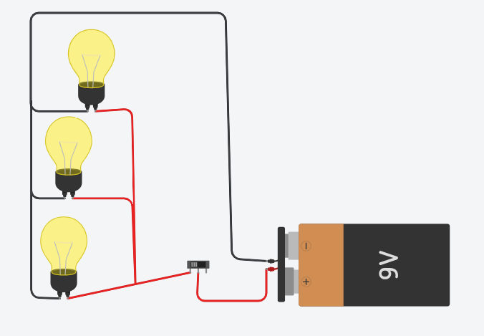Conexión en paralelo
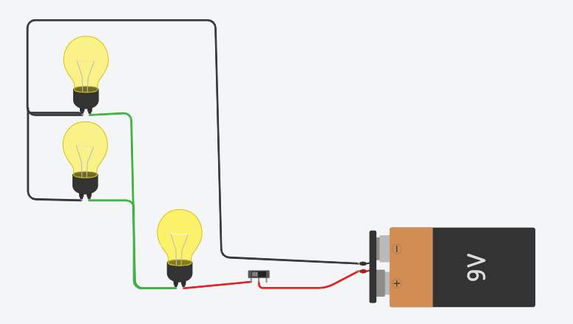Conexión mixta
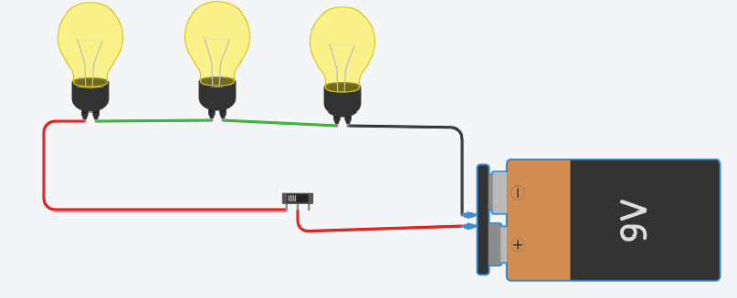Conexión en serie
Los generadores (pilas, baterías) también se pueden conectar en serie o en paralelo.
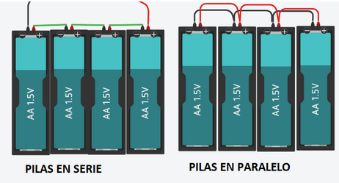
- Al colocar varias pilas en serie, aumenta el voltaje total. Por ejemplo, 4 pilas de 1,5 V en serie proporcionan una alimentación de 4x1,5 = 6 V
- Al colocar varias pilas en paralelo, el voltaje será el mismo, pero aumentará su capacidad, la energía que pueden producir.

Lo que necesitas para innovar

Ten cuidado con la electricidad

Actúa con seguridad
El manejo de la electricidad puede llevar asociados unos riesgos, como que se produzcan cortocircuitos, sobrecargas o descargas eléctricas. Para evitar accidentes, debes seguir algunas normas de seguridad.
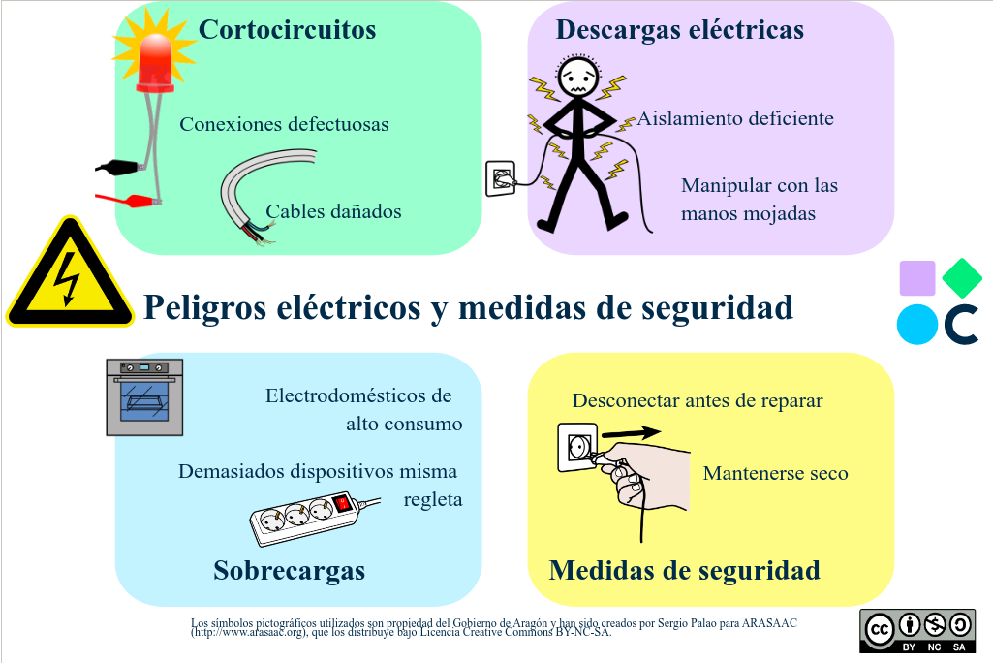
Para proteger las instalaciones frente a los riesgos anteriores, se instalan cuadros eléctricos que contienen dispositivos que protegen en el caso de cortocircuitos y sobrecargas eléctricas (interruptores magnetotérmicos) y frente a descargas eléctricas (interruptores diferenciales).
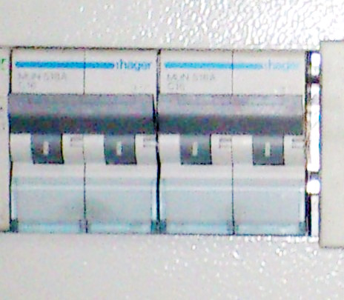Interruptor magnetotérmico
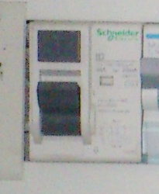Interruptor diferencial

¿Qué pasa si sufres una descarga eléctrica?
Los efectos en el cuerpo humano de estas últimas pueden ser fatales. Fíjate en esta imagen:
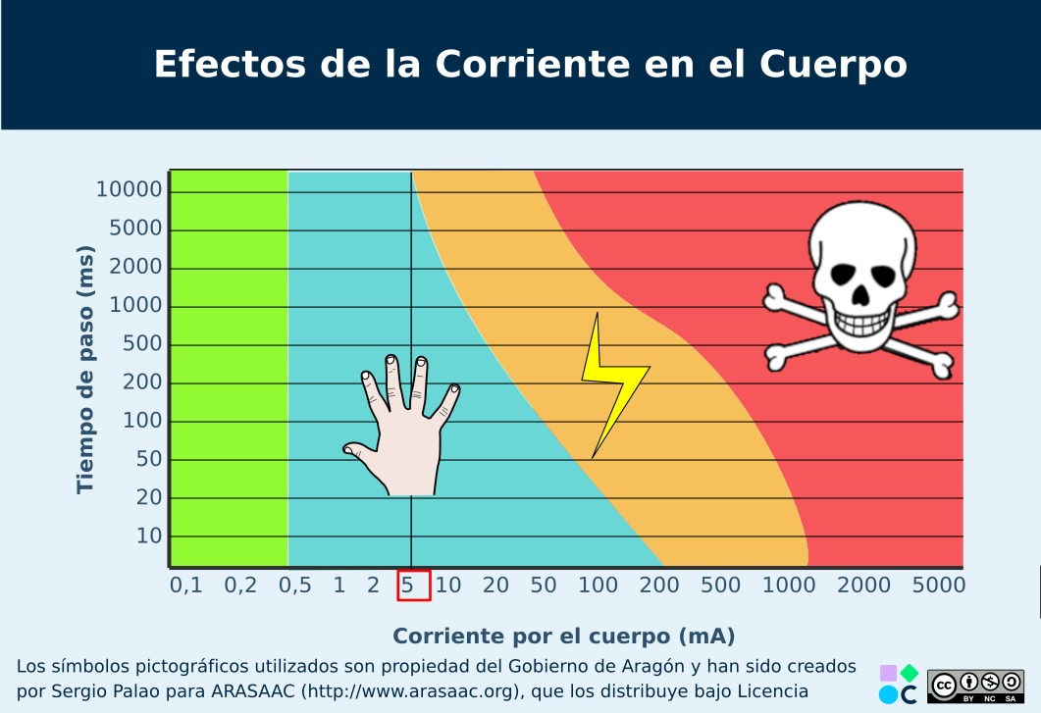

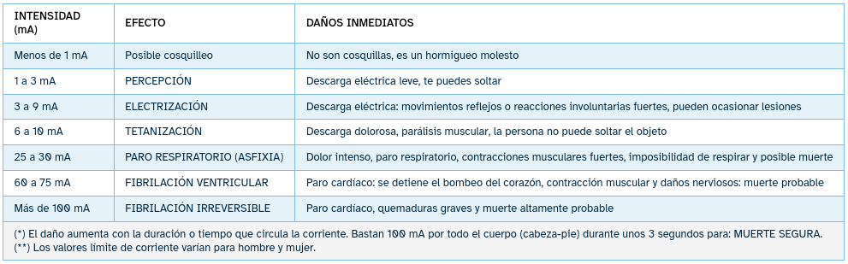

Calcula, mide… ¡y ahorra energía!

Magnitudes eléctricas
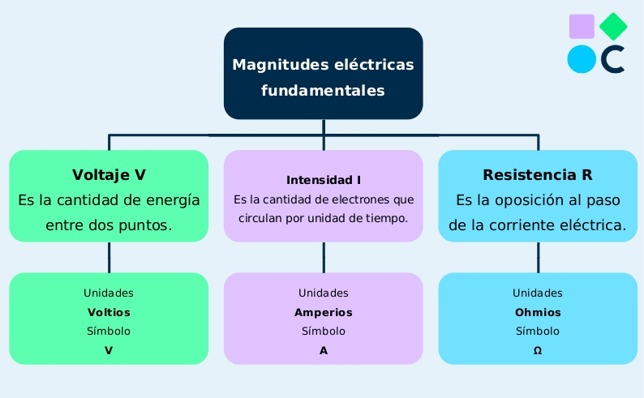
Las unidades de las magnitudes pueden tener múltiplos y submúltiplos. Aquí tienes las conversiones más habituales en electricidad:
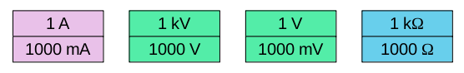

Ley de Ohm
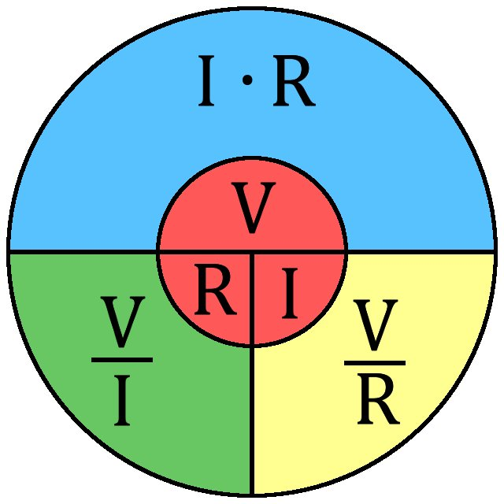
La Ley de Ohm relaciona las tres magnitudes fundamentales de la electricidad: voltaje, intensidad y resistencia.
Se puede representar de tres maneras, ya que sirve para conocer una de las tres magnitudes si conocemos el valor de las otras dos, tal y como se muestra en la figura del margen.
De las expresiones anteriores se deduce que:
- El voltaje y la intensidad son directamente proporcionales.
- El voltaje y la resistencia son directamente proporcionales.
- La intensidad y la resistencia son inversamente proporcionales.

Aprende a medir
Para medir las magnitudes anteriores se emplea un multímetro.
- Si quieres medir el voltaje, debes colocar el multímetro en la posición V (voltio) y conectarlo en paralelo con el componente a medir.
- Si quieres medir la intensidad, debes colocar el multímetro en la posición A (amperios) y conectarlo en serie con el circuito o la rama del mismo a medir.
- La resistencia se mide en paralelo y desconectada del circuito.

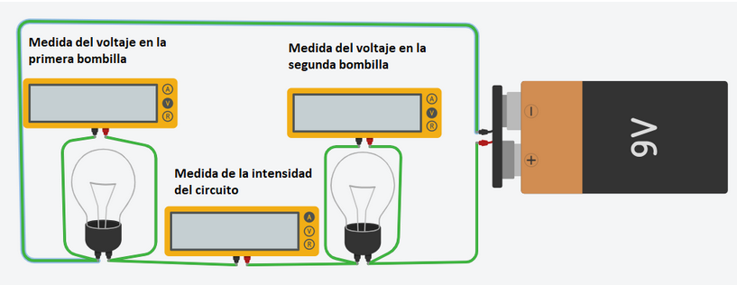
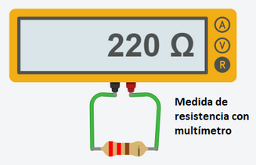

Potencia y energía
- La potencia eléctrica (P) es la cantidad de energía que consume o suministra un aparato eléctrico por unidad de tiempo. Es el ritmo, o la velocidad, a la que se transfiere la energía eléctrica. Su unidad de medida en el Sistema Internacional es el Vatio (W).
V es el voltaje, se mide en voltios (V).
I es la intensidad, se mide en amperios (A).
- La energía eléctrica (E) es la capacidad de la electricidad para llevar a cabo un trabajo, como puede ser mover un motor o encender una bombilla. En el Sistema Internacional se mide en Julios (J).
P es la potencia eléctrica, se mide en vatios (W).
t es el tiempo, se mide en segundos (s).
Habitualmente, en energía eléctrica se utiliza como unidad de energía el kilovatio hora (kWh), ya que si medimos la energía en julios nos daría valores excesivamente grandes. Es la unidad que aparece en las facturas de la luz. El kWh resulta de multiplicar la potencia en kW (1 kW = 1000 W) por el tiempo en horas. Por ejemplo, si tienes en casa una lavadora de 2000 vatios (2 kW) y está encendida 3 horas, su consumo sería de 6 kWh.

Gira, genera... ¡y enciende el futuro!

Electromagnetismo
Electricidad y magnetismo están íntimamente relacionados.
- La corriente eléctrica, al pasar por cualquier elemento, genera lo que se denomina un campo magnético, es decir, un pequeño imán.
- Si se mueve un imán cerca de un cable se genera electricidad. Y al mover una bobina (cable enrollado) entre imanes, también se puede generar electricidad.

Máquinas eléctricas
Los generadores y los motores eléctricos son máquinas eléctricas que aprovechan la relación que existe entre la electricidad y el magnetismo.
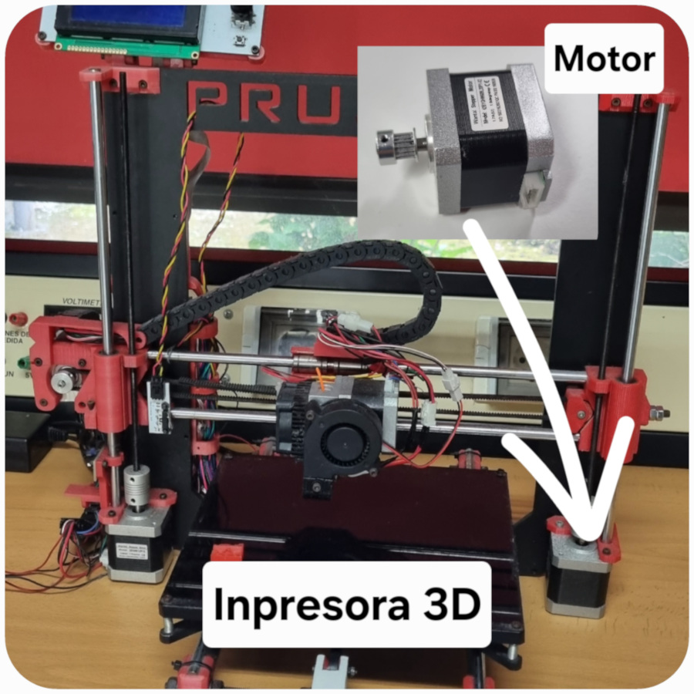
- Los motores eléctricos convierten la electricidad en movimiento. Podemos encontrarlos en drones, batidoras, impresoras 3D o robots. Están formados por una bobina (cable enrollado) y un imán. Cuando la corriente eléctrica pasa por la bobina, esta se comporta como un imán y comienza a girar.
- Los generadores transforman el movimiento en electricidad. Para ello tienen que mover un imán dentro de una bobina (o al revés) para generar corriente eléctrica. Existen generadores de corriente continua, como la dinamo, y de corriente alterna, como el alternador.

Electricidad y electrónica: actúa y decide

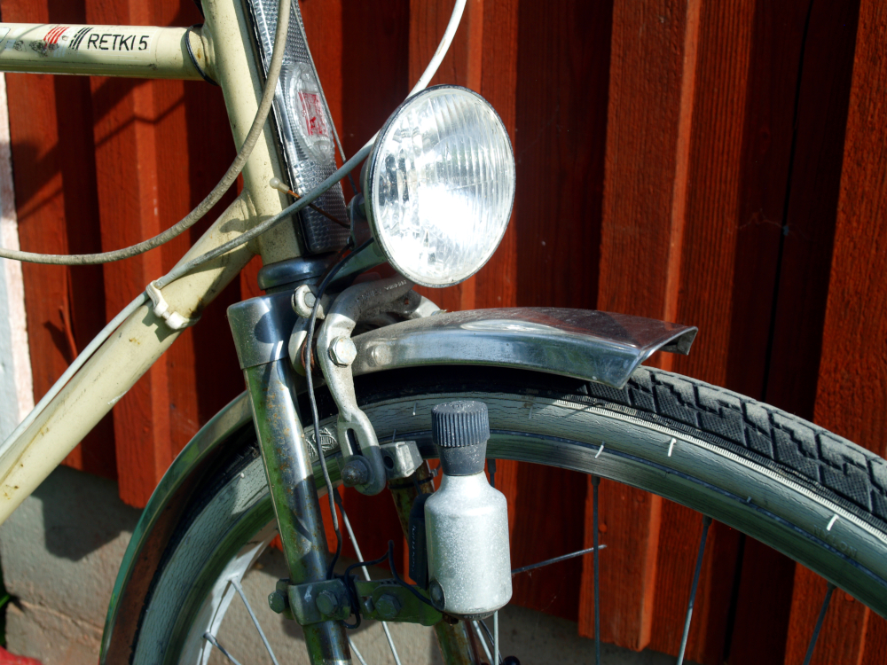
Electricidad y electrónica, dos mundos conectados
Electricidad no es sinónimo de electrónica. Mientras la electricidad actúa y proporciona fuerza o movimiento, la electrónica decide y controla cómo se usa esa energía. Además utilizan diferentes materiales y componentes.

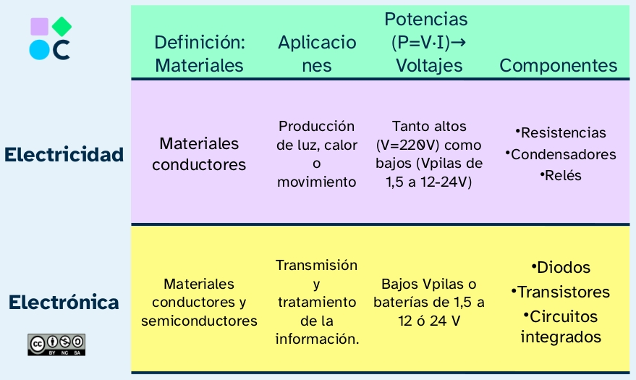
Muchos dispositivos combinan electricidad y electrónica en su funcionamiento.
Un ejemplo es la lavadora de tu casa, que tiene un circuito eléctrico que le permite hacer girar el tambor con la ropa y el detergente y calentar el agua; y un circuito electrónico, que te permite programar la temperatura, la velocidad de centrifugado y la duración del lavado, entre otros. Componentes como los relés permiten la interacción entre ambos tipos de circuitos, haciendo posible que los dispositivos combinen fuerza y precisión.

Los semiconductores
Los materiales semiconductores se utilizan en electrónica y se caracterizan por conducir electricidad, dependiendo de la situación. Es decir, pueden comportarse como conductores o aislantes. Observa el siguiente cuadro que explica las diferencias entre los tres tipos de materiales haciendo una analogía con un grifo de agua.

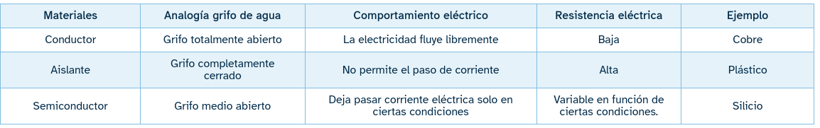
Dentro de los semiconductores, existen diferentes tipos. Este curso nos centraremos en los extrínsecos tipo p y tipo n.
- Los semiconductores tipo p tienen un exceso de “huecos” en su estructura y se comportan como “captadores de electrones”, es decir, como un polo positivo.
- Los semiconductores tipo n tienen un exceso de electrones en su estructura y se comportan como “cesores de electrones”, es decir, como un polo negativo.
Los componentes electrónicos suelen construirse a base de uniones p-n, es decir, uniones de semiconductores tipo p y n.
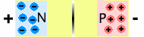

Pequeños componentes, grandes funciones
En electrónica, cada componente tiene una función clave: algunos controlan el paso de la corriente, otros la limitan o la dirigen en un solo sentido.

Resistencias
Las resistencias son componentes que dificultan el paso de la corriente eléctrica, reduciendo el flujo de corriente del circuito. Existen dos tipos principales:
- Resistencias fijas: Su valor no cambia. Viene dado por el fabricante y está impreso en el cuerpo de la resistencia en forma de código de colores.
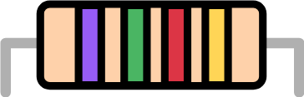
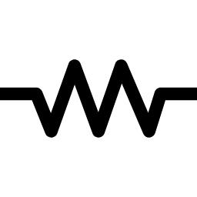
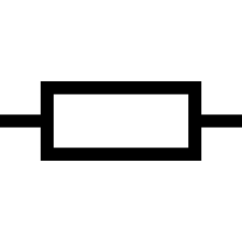

- Resistencias variables: Su valor cambia en función de un parámetro.
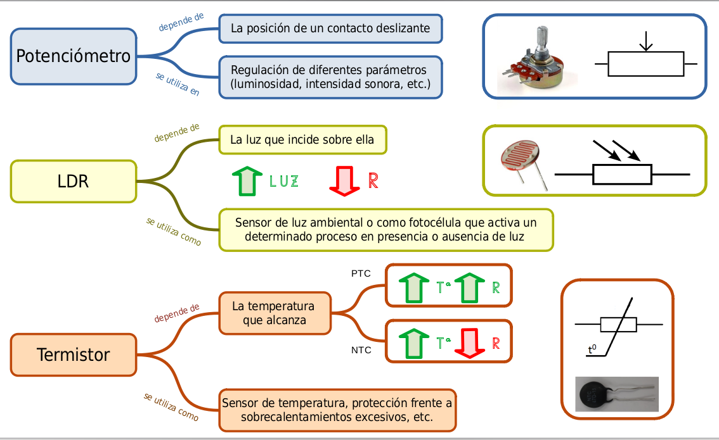

Diodos LED
Son un tipo especial de diodo que se caracteriza porque emite luz al ser atravesado por una corriente. Existen ledes de diferentes tamaños y formas que se utilizan en bombillas, paneles indicadores, etc. por su bajo consumo:
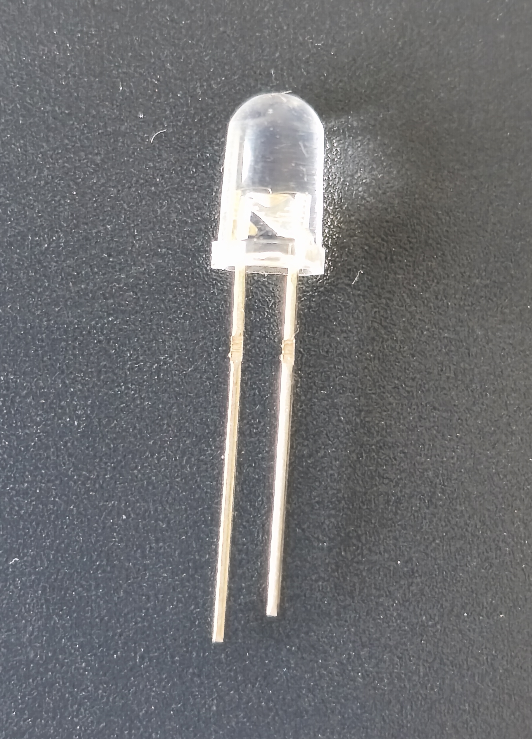
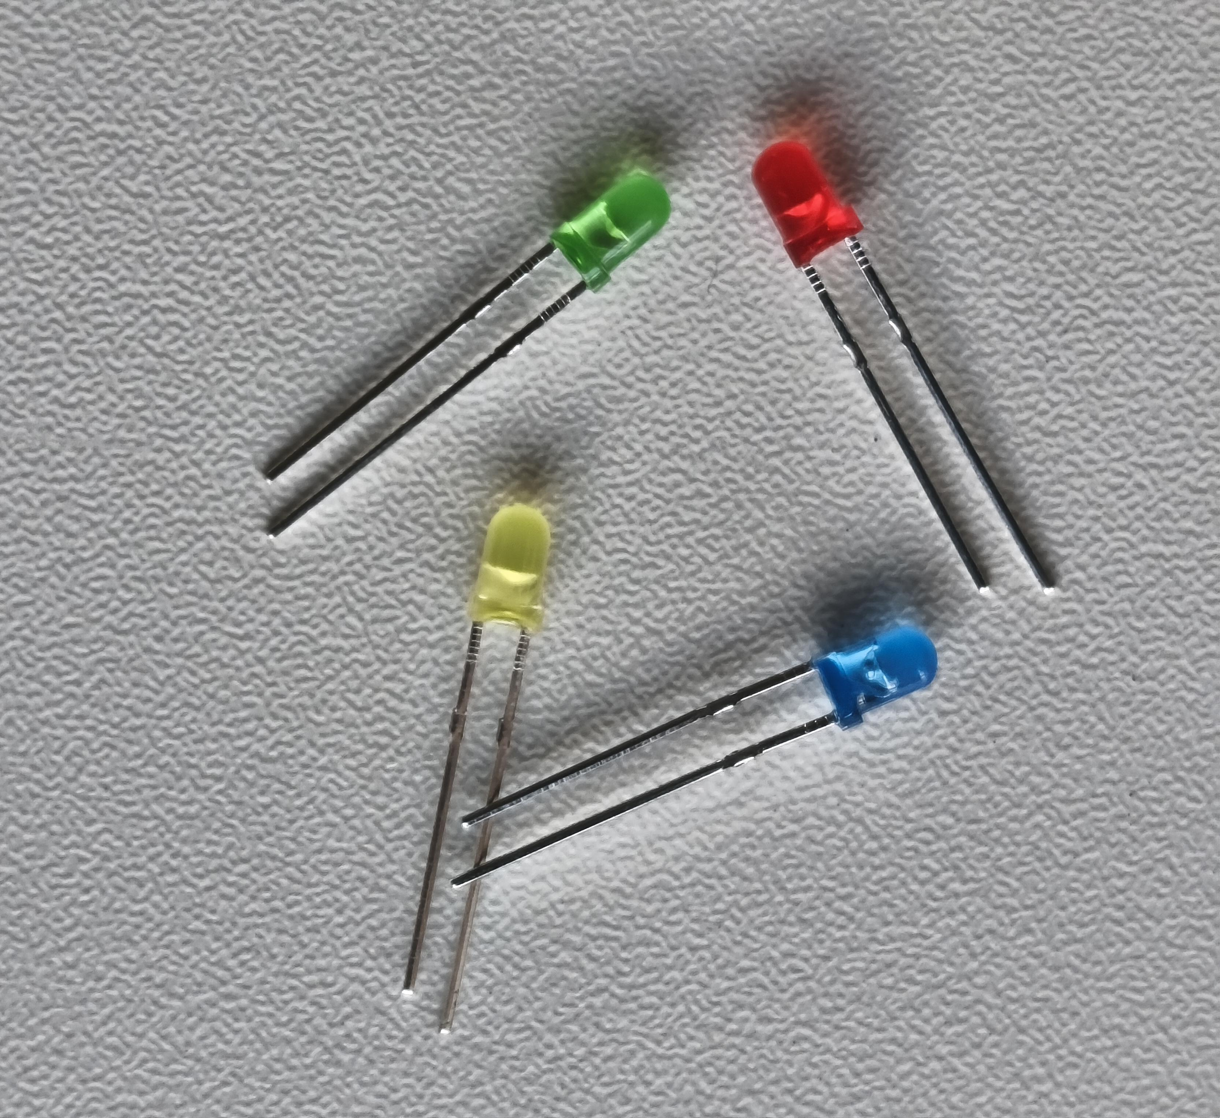
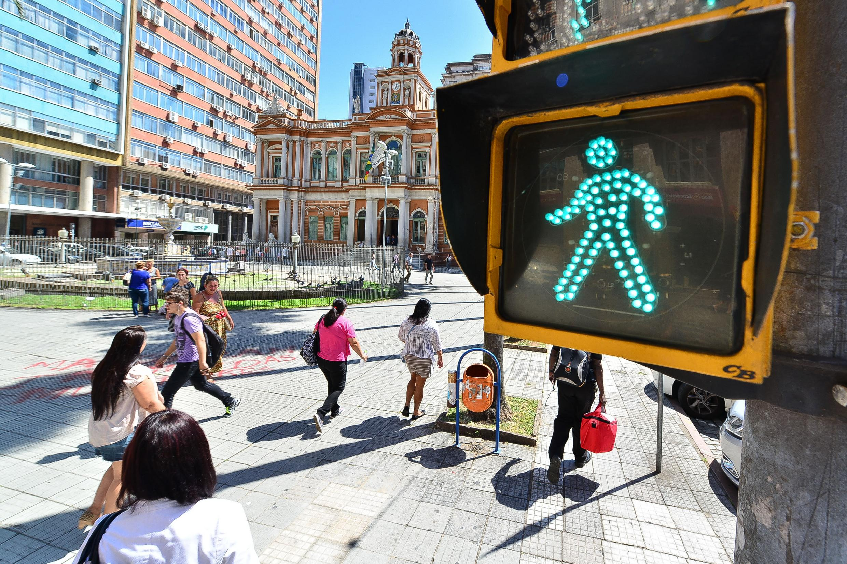
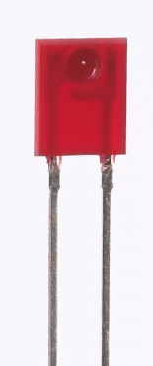
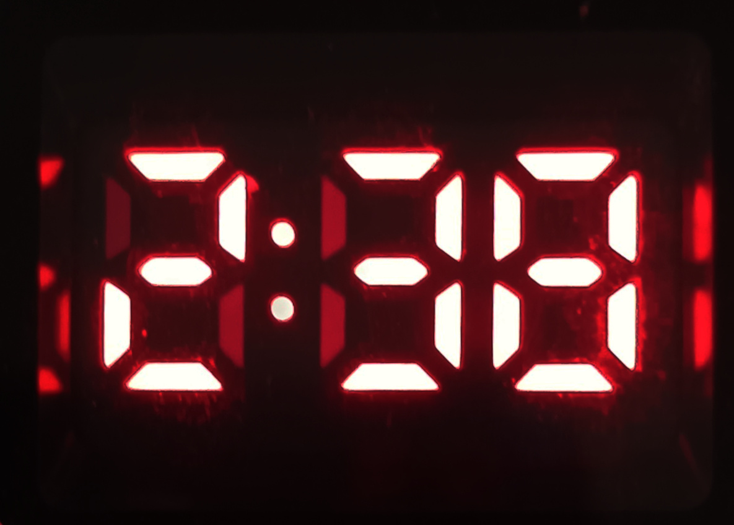

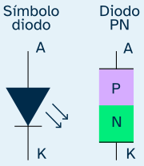
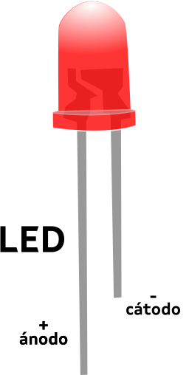
Los LED están constituidos por dos cristales semiconductores de diferente polaridad, uno de tipo P y otro de tipo N, soldados entre sí. El semiconductor tipo P actúa como un polo positivo y se le denomina Ánodo (A), mientras que el tipo N actúa como un polo negativo y se le llama Cátodo (K).

El funcionamiento de un diodo se asemeja al de un interruptor, ya que sólo deja pasar la corriente en un sentido. Tiene dos modos de funcionamiento:

- Polarización directa:
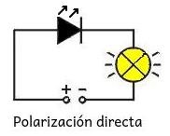
-El ánodo (p) se conecta al positivo del generador y el cátodo (n), al negativo.
- El diodo se comporta como un interruptor cerrado, permitiendo el paso de la corriente que hará que se encienda la bombilla conectada en serie.

- Polarización inversa:
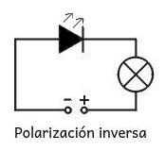
- El cátodo (n) se conecta al positivo del generador y el ánodo (p), al negativo.
- El diodo se comporta como un interruptor abierto, impidiendo el paso de la corriente, con lo que la bombilla que está en serie no se encenderá.

Las características más importantes de un LED son:
- Tensión de alimentación (V_{AK}): diferencia de potencial entre ánodo y cátodo para que el diodo conduzca. Suele ser 1.5 y 3.5 voltios, dependiendo del color.
- Intensidad máxima soportada (I_{F}): valor máximo de corriente que puede circular a través del diodo sin que éste se queme. Suele estar entre 10 y 40 mA.

Como ves, el LED es un componente muy delicado, que trabaja con valores de tensión e intensidad bajos. Por esto, normalmente se coloca en serie con él una resistencia que, a pesar de que reduce la intensidad de la corriente y el voltaje, permite que estos valores sean suficientes para que el LED ilumine. Para calcular esta resistencia se utiliza la Ley de Ohm, los datos del LED (VAK e IF) y la tensión del generador del circuito (VG):

Transistores
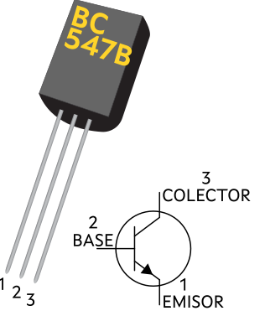
Los transistores son componentes electrónicos que se utilizan como interruptores o amplificadores de señales eléctricas. Tienen tres terminales de conexión llamados base, colector y emisor. Para identificarlos, puedes recurrir a hojas de datos del modelo concreto de transistor.
Este curso estudiarás los transistores bipolares, tipo NPN o PNP.
- En un transistor NPN, el colector y la base se conectan al polo positivo.
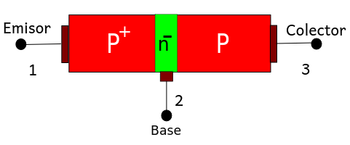
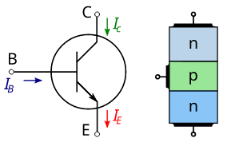

- En un transistor PNP, el colector y la base se conectan al polo negativo.

Se dice que los transistores tienen tres modos de funcionamiento: en corte (no conducen corriente), en activa (amplifican una señal eléctrica), y en saturación (conducción máxima). El modo en el que están2, está muy relacionado con la corriente que llega a la base del mismo, que se comporta como una válvula que abre o cierra un grifo:
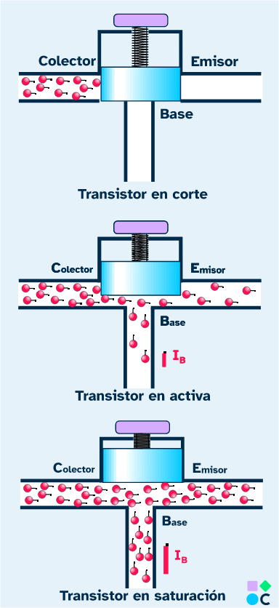
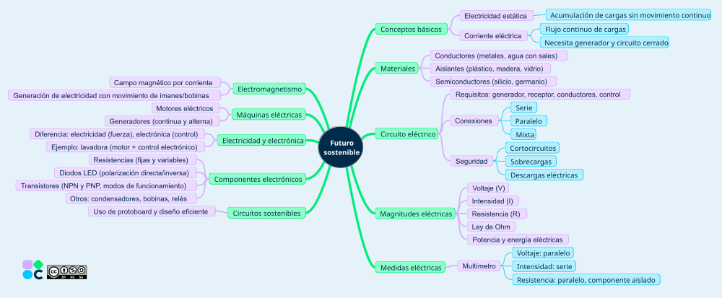

Descubre otros componentes
COMPONENTE | ¿Qué es? | Símbolo
Condensador  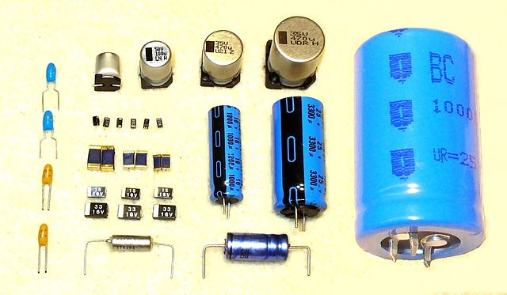 | Es un componente que almacena y cede energía. | 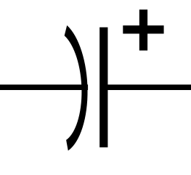
Bobina  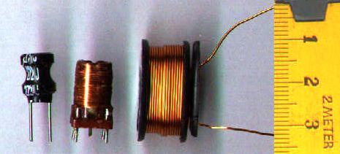 | Es un componente que almacena energía en forma de campo magnético. | 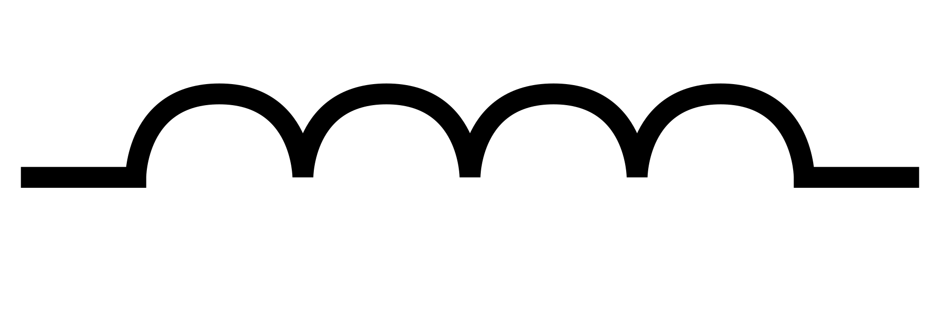
Relé  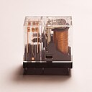 | Es un interruptor que se acciona eléctricamente. | 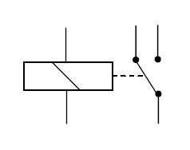

Circuitos electrónicos para la sostenibilidad

Placa protoboard
La placa de pruebas o protoboard es un soporte sobre el que se realiza el montaje de los circuitos electrónicos.
Consiste en un tablero de plástico (aislante) compuesto por orificios que están interconectados eléctricamente entre sí mediante pequeñas láminas metálicas.
Estas láminas siguen un patrón vertical u horizontal que necesitas conocer.
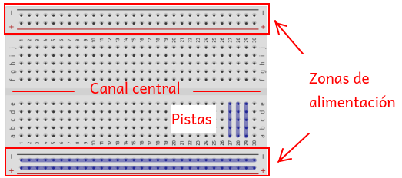
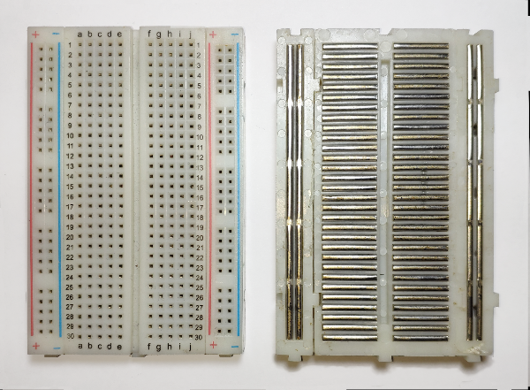

- Zonas de alimentación: Se ubican a ambos lados de la placa. Se representan mediante líneas rojas y azules, que corresponden a los buses positivos y negativos de voltaje, respectivamente. A estos orificios se conecta la fuente de alimentación.
- Canal central: Separa las pistas superiores de las inferiores de la placa.

- Pistas: forman filas interconectadas entre sí (indicadas con números). Cada orificio de una pista forma parte de una columna (indicada con una letra).

En estos orificios es posible insertar componentes electrónicos (como resistencias, transistores, diodos, etc.) y cables para el montaje y prototipado de circuitos electrónicos. Fíjate en el siguiente montaje:
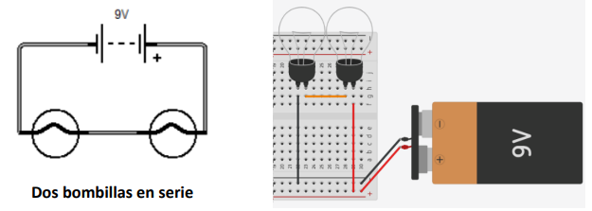

Atribución de los recursos incorporados al documento
Recursos incorporados por orden de aparición y página

Página 2: Pictogramas de Arasaac.
Página 3: Elaboración propia (proxecto cREAgal) a partir de pictograma de Arasaac.
Página 3: Elaboración propia (proxecto cREAgal) a partir de captura de pantalla de Tinkercad circuits. (enlace).
Página 4: Elaboración propia (proxecto cREAgal) a partir de captura de pantalla de Tinkercad circuits. (enlace).
Página 4: Elaboración propia (proxecto cREAgal) a partir de pictogramas de Arasaac.
Página 4: Elaboración propia (proxecto cREAgal).
Página 5: Elaboración propia (proxecto cREAgal) a partir de pictogramas de Arasaac.
Página 6: Elaboración propia (proxecto cREAgal).
Página 6: LFISETSITUPM2013 via Wikimedia Commons. Organigrama de Ley de Ohm. CC BY-SA 3.0
Página 6: Elaboración propia (proxecto cREAgal) a partir de captura de pantalla de Tinkercad circuits. (enlace).
Página 7: Elaboración propia (proxecto cREAgal).
Página 7: Santeri Viinamäki. Dinamo (CC BY-SA 4.0 )
Página 8: Elaboración propia (proxecto cREAgal).
Página 9: Jaan513 vía Wikimedia Commons. Unión pn. CC 0
Página 9: Elaboración propia (proxecto cREAgal).
Página 9: SVG REPO. Resistencia (CC0)
Página 9: SVG REPO. Resistencia (CC0)
Página 9: Elaboración propia (proxecto cREAgal) a partir de imágenes con licencia compatible. Resistencias variables (CC BY-SA 3.0)
Página 10: Elaboración propia (proxecto cREAgal).
Página 10: Captura de original de Afrank99. LED rectangular rojo (CC BY-SA 2.0)
Página 10: Captura de original de Afrank99. LED rectangular transparente (CC BY-SA 2.0)
Página 10: XoxoXa3 a partir de imagen de oomlout. LED RGB (CC BY-SA 2.0)
Página 10: Eduardo Beleske / PMPA . Indicador de luces LED para peatones (CC-BY)
Página 10: Elaboración propia (proxecto cREAgal).
Página 10: Petrus at cs.wikipedia / Modifyed by Rafael Fini. Polarización directa diodo (PD)
Página 10: Petrus at cs.wikipedia / Modifyed by Rafael Fini. Polarización inversa diodo (PD)
Página 11: Elaboración propia (proxecto cREAgal).
Página 11: Anthony David Atencio Moscote (derivative work: MikeRun). Diagrama de transistor NPN (CC BY-SA 3.0)
Página 11: Elaboración propia (proxecto cREAgal) a partir de A.K.Karthikeyan vía wikimedia commons . Construcción de un transistor PNP (CC BY-NC-SA 4.0)
Página 11: Elaboración propia (proxecto cREAgal). Símil transistor (CC BY-NC-SA 4.0)
Página 12: Elcap. Condensadores electrolíticos (PD)
Página 12: Jacj. Símbolo del capacitor polarizado (PD)
Página 12: Honina. Inductores, también llamados bobinas (CC BY-SA 3.0)
Página 12: Jjbeard. Símbolo de una bobina (PD)
Página 12: Elaboración propia (proxecto cREAgal).
Página 12: JaviMad. Símbolo eléctrico de un relé de un circuito (CC BY-NC-SA 4.0)
Página 12: Elaboración propia (proxecto cREAgal).
Página 13: Elaboración propia (proxecto cREAgal) a partir de captura de pantalla de Tinkercad circuits. (enlace).
Página 14: Elaboración propia (proxecto cREAgal) a partir de captura de pantalla de Tinkercad circuits. (enlace).

Las imágenes de elaboración propia del proxecto cREAgal se distribuyen con licencia Creative Commons BY-NC-SA 4.0.
Los símbolos pictográficos identificados como Pictogramas de Arasaac son propiedad del Goberno de Aragón y fueron creados por Sergio Palao para ARASAAC (http://www.arasaac.org), que los distribuye bajo Licencia Creative Commons BY-NC-SA.


“Resumen de contenidos: Futuro sostenible”, do proxecto cREAgal, se publica con Licencia Creative Commons Reconocimiento No comercial Compartir igual 4.0

